Aggiunta prodotto magazzino

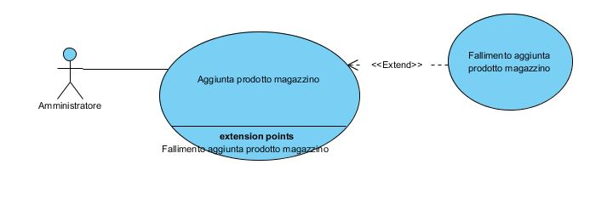

|  |  |
| --- | --- |
| **Nome del caso d’uso** | Aggiunta prodotto magazzino |
| **Attore** | Amministratore |
| **Flusso degli eventi** | L’amministratore aggiunge negli appositi campi il nome, la descrizione, il prezzo e la quantità del prodotto da aggiungere in magazzino. L’amministratore preme il tasto “invia”.  Il sistema verifica i dati inseriti.  Il sistema aggiunge il prodotto. |
| **Condizione d’entrata** | Accesso alla pagina utente dell’amministratore |
| **Condizione d’uscita** | Prodotto aggiunto |

Fallimento aggiunta prodotto magazzino

|  |  |
| --- | --- |
| **Nome del caso d’uso** | Fallimento aggiunta prodotto magazzino |
| **Attore** | Amministratore |
| **Flusso degli eventi** | Il sistema non inserisce il prodotto.  Il sistema notifica un messaggio di errore. |
| **Condizione d’entrata** | In caso di prezzo o quantità negativa oppure in caso di campi mancanti del caso d’uso “Aggiunta prodotto magazzino” |
| **Condizione d’uscita** | Notifica messaggio di errore |

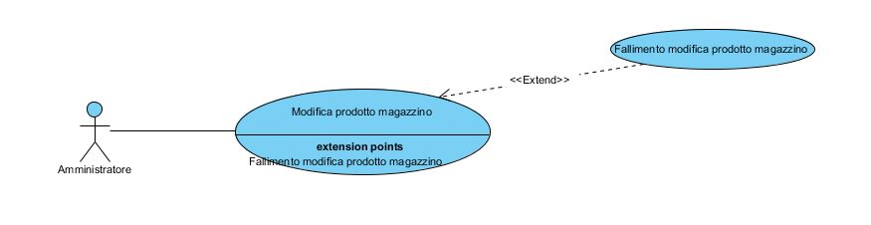

Modifica prodotto magazzino

|  |  |
| --- | --- |
| **Nome del caso d’uso** | Modifica prodotto magazzino |
| **Attore** | Amministratore |
| **Flusso degli eventi** | L’amministratore scrive negli appositi campi il nome del prodotto da modificare, la nuova descrizione del prodotto, il nuovo prezzo del prodotto, la nuova quantità del prodotto presente in magazzino.  Il sistema verifica i dati inseriti  Il sistema modifica i dati corrispondenti al prodotto indicato. |
| **Condizione d’entrata** | Accesso alla pagina utente dell’amministratore |
| **Condizione d’uscita** | Prodotto modificato |

Fallimento modifica prodotto magazzino

|  |  |
| --- | --- |
| **Nome del caso d’uso** | Fallimento modifica prodotto magazzino |
| **Attore** | Amministratore |
| **Flusso degli eventi** | Il sistema non modifica il prodotto.  Il sistema notifica un messaggio di errore. |
| **Condizione d’entrata** | In caso di prezzo negativo o quantità negativa o uguale a 0 oppure in caso di campi mancanti nel caso d’uso “Modifica prodotto inserito”. |
| **Condizione d’uscita** | Notifica messaggio di errore |

Rimozione prodotto magazzino

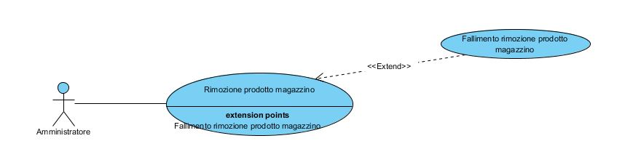

|  |  |
| --- | --- |
| **Nome del caso d’uso** | Rimozione prodotto magazzino |
| **Attore** | Amministratore |
| **Flusso degli eventi** | L’amministratore inserisce il nome del prodotto da cancellare.  Il sistema verifica i dati inseriti  Il sistema lo cancella. |
| **Condizione d’entrata** | Accesso alla pagina utente dell’amministratore |
| **Condizione d’uscita** | Prodotto rimosso |

Fallimento rimozione prodotto magazzino

|  |  |
| --- | --- |
| **Nome del caso d’uso** | Fallimento rimozione prodotto magazzino |
| **Attore** | Amministratore |
| **Flusso degli eventi** | Il sistema non cancella nessun prodotto. |
| **Condizione d’entrata** | In caso di campo mancante nella rimozione del prodotto nel caso d’uso “Rimozione prodotto magazzino” |
| **Condizione d’uscita** | Prodotto non rimosso |

Login

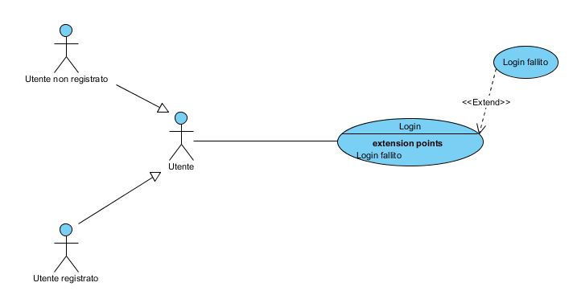

|  |  |
| --- | --- |
| **Nome del caso d’uso** | Login |
| **Attore** | Utente registrato/non registrato |
| **Flusso degli eventi** | L’utente registrato inserisce il proprio username e la propria password nei campi corrispondenti.  Il sistema verifica i dati inseriti.  Il sistema effettua il login |
| **Condizione d’entrata** | Accesso alla pagina di login |
| **Condizione d’uscita** | Login effettuato |

Login fallito

|  |  |
| --- | --- |
| **Nome del caso d’uso** | Login fallito |
| **Attore** | Utente registrato/non registrato |
| **Flusso degli eventi** | Il sistema non effettua il login.  Il sistema notifica un messaggio di errore. |
| **Condizione d’entrata** | Nel caso in cui la coppia di username e password non si riferisca a nessun utente nel caso d’uso “login”. |
| **Condizione d’uscita** | Notifica messaggio di errore |

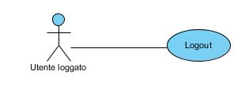

Logout

|  |  |
| --- | --- |
| **Nome del caso d’uso** | Logout |
| **Attore** | Utente loggato |
| **Flusso degli eventi** | L’utente seleziona il bottone di logout.  Il sistema effettua il logout. |
| **Condizione d’entrata** | Accesso alla pagina utente. |
| **Condizione d’uscita** | Logout effettuato |

Acquisto carrello

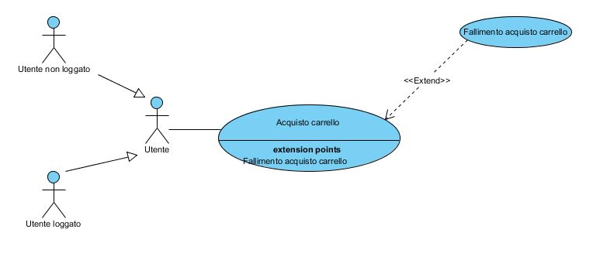

|  |  |
| --- | --- |
| **Nome del caso d’uso** | Acquisto carrello |
| **Attore** | Utente loggato/non loggato |
| **Flusso degli eventi** | L’utente seleziona la voce “acquista” del carrello.  Il sistema effettua le verifiche necessarie.  Il sistema fa accedere l’utente alla pagina del pagamento. |
| **Condizione d’entrata** | Carrello non vuoto. |
| **Condizione d’uscita** | Accesso alla pagina del pagamento. |

Fallimento acquisto carrello

|  |  |
| --- | --- |
| **Nome del caso d’uso** | Fallimento acquisto carrello |
| **Attore** | Utente non loggato |
| **Flusso degli eventi** | Il sistema fa accedere l’utente alla pagina di login. |
| **Condizione d’entrata** | Nel caso in cui l’utente non è loggato oppure i prodotti selezionati nel carrello non sono presenti in magazzino nel caso d’uso “Acquisto carrello”. |
| **Condizione d’uscita** | Accesso alla pagina di login. |

Pagamento

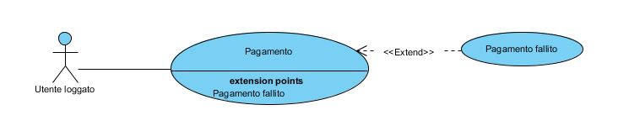

|  |  |
| --- | --- |
| **Nome del caso d’uso** | Pagamento |
| **Attore** | Utente loggato |
| **Flusso degli eventi** | L’utente inserisce il numero della sua carta di credito.  Il sistema verifica la correttezza del numero di carta di credito.  Il sistema conferma l’acquisto. |
| **Condizione d’entrata** | L’utente ha acquistato il carrello (vedi “Acquisto carrello”) |
| **Condizione d’uscita** | L’utente acquista l’ordine |

Pagamento fallito

|  |  |
| --- | --- |
| **Nome del caso d’uso** | Pagamento fallito |
| **Attore** | Utente loggato |
| **Flusso degli eventi** | Il sistema annulla il pagamento.  Il sistema notifica un messaggio di errore. |
| **Condizione d’entrata** | Nel caso in cui il numero della carta di credito non sia sintatticamente corretto. |
| **Condizione d’uscita** | Notifica messaggio di errore |